Resolución del Pleno del Instituto de Transparencia, Acceso a la Información Pública y Protección de Datos Personales del Estado de México y Municipios, con domicilio en Metepec, Estado de México; de fecha cinco (05) de septiembre de dos mil veintitrés.
VISTO el expediente electrónico formado con motivo del recurso de revisión 11328/INFOEM/IP/RR/2022, promovido por XXX XXX XXX, a quien en lo sucesivo se le identificará como EL RECURRENTE, en contra de la respuesta del Ayuntamiento de Amatepec, en adelante el SUJETO OBLIGADO, se procede a dictar la presente resolución, con base en los siguientes:

ANTECEDENTES
- El día treinta de mayo de dos mil veintidós, se presentó ante el SUJETO OBLIGADO vía Sistema de Acceso a la Información Mexiquense (SAIMEX), la solicitud de información pública registrada con el número 00070/AMATEPEC/IP/2022; mediante la cual se solicitó la siguiente información:

“Se adjunta la solicitud en PDF”

- Se adjunta el documento denominado SAI Amatepec.pdf, cuyo contenido es el siguiente:
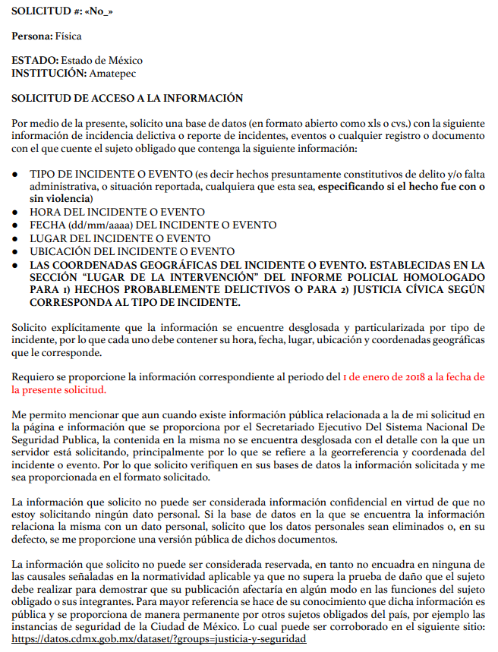


- Se eligió como modalidad de entrega de la información: A través del SAIMEX y correo electrónico.

- El tres de junio de dos mil veintitrés, el SUJETO OBLIGADO, dio respuesta a través del archivo electrónico denominado REGSITRO DE INCIDENTES.xlsx, cuyo contenido corresponde al siguiente:

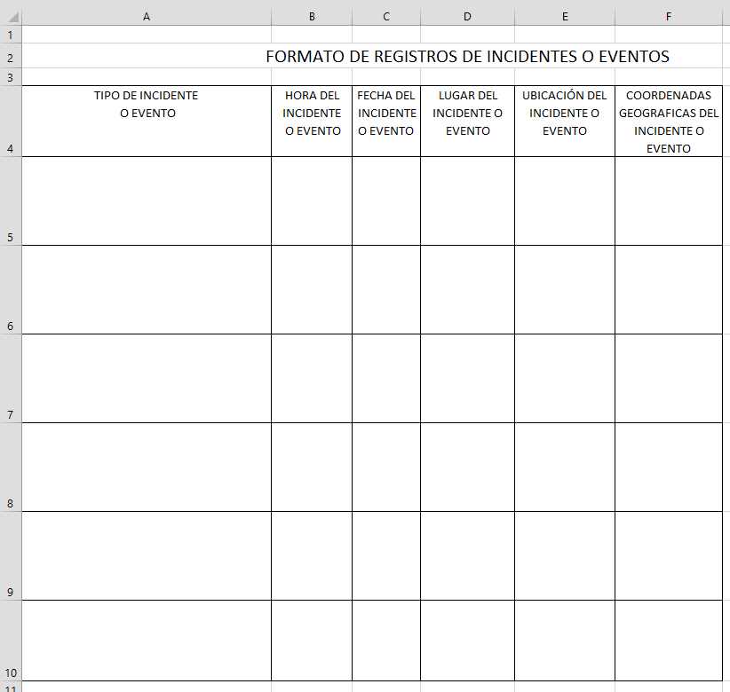

- El tres de junio de dos mil veintitrés, el particular interpuso el recurso de revisión en contra de la respuesta, manifestando las siguientes razones o motivos de inconformidad:

- Acto impugnado: “La falta de entrega de información solicitada”

- Razones o Motivos de inconformidad: “El motivo para presentar este recurso de revisión radica en mi inconformidad con la respuesta entregada por el Sujeto Obligado (SO), en la que adjuntan un documento Excel, en el que se aprecia una tabla desglosada con los criterios de información solicitados -incidente, fecha, hora, etc.-, pero sin información para llenar las celdas de la tabla. Es decir, el SO me adjuntó el formato de respuesta solicitó, pero omitió entregar la información que lo debe componer. Es preciso señalar que no adjuntó oficio de respuesta ni mucho menos acta de su comité de transparencia. Consideró que se violaron los procesos del derecho humano de acceso a la información pública. Por lo antes mencionado, les solicito que se revoque la respuesta entregada por el SO, solicitándole que la modifique.”

- La Comisionada Ponente, con fundamento en lo dispuesto por el artículo 185 fracción II de la ley de la materia, a través del acuerdo de admisión de fecha diecisiete de junio de dos mil veintidós, puso a disposición de las partes el expediente electrónico vía SAIMEX a efecto de que en un plazo máximo de siete días manifestaran lo que a su derecho conviniera, ofrecieran pruebas y alegatos según corresponda a los casos concretos, y el SUJETO OBLIGADO presentará el Informe Justificado procedente.

- El SUJETO OBLIGADO fue omiso en rendir su informe justificado. Por su parte EL PARTICULAR no realizó manifestaciones que a su derecho conviniera y asistiera.

- En fecha doce de diciembre de dos mil veintidós, se amplió el término para resolver; al respecto es menester realizar las siguientes precisiones.

- De previo y especial pronunciamiento. Argumentos a considerar en las resoluciones a los recursos de revisión para justificar los fallos emitidos fuera del plazo legal de 45 días.

- Este organismo garante no pasa por alto justificar, que la dilación en la resolución del presente asunto encuentra justificación en el alto número de recursos de revisión recibidos dentro del primer semestre del año dos mil veintidós, que, en comparación con los recibidos el año pasado dentro del mismo periodo, se ha incrementado aproximadamente un 400% el número de medios de impugnación que deben resolverse por este Instituto, circunstancia atípica que ha rebasado las capacidades técnicas y humanas del personal encargado de la proyección de las resoluciones a dichos medios de impugnación.

- Por ello, es menester precisar que, si bien se ha excedido el plazo para resolver el presente medio de impugnación, de conformidad con la ley de la materia, dicha dilación es de carácter excepcional y se encuentra justificada en los elementos para medir la razonabilidad del plazo de resolución de asuntos conforme a los parámetros establecidos por diversos órganos jurisdiccionales federales, aplicables también en procedimientos análogos, como el que nos ocupa.

- Así, en términos de lo que establecen los artículos 8.1 y 25 de la Convención Americana sobre Derechos Humanos, los recursos deben ser sencillos y resolverse en el menor tiempo posible, tomando en consideración la dilación total del procedimiento; esto es, en un plazo razonable.
- En ese sentido, el legislador fijó los términos procesales en las leyes, de manera general, sin que pudiera prever la variada gama de casos que son resueltos por los órganos jurisdiccionales o cuasi jurisdiccionales, tanto por la complejidad de los hechos, como por el número de casos que conocen.

- Por ello, excepcionalmente, si un asunto es resuelto con posterioridad a los plazos señalados por la norma debe analizarse la razonabilidad de dicha dilación atendiendo a los siguientes criterios:

- Complejidad del Asunto: La complejidad de la prueba, la pluralidad de sujetos procesales, el tiempo transcurrido, las características y contexto del recurso.
- Actividad Procesal del interesado. Acciones u omisiones del interesado.
- Conducta de la Autoridad: Las Acciones u omisiones realizadas en el procedimiento. Así como si la autoridad actuó con la debida diligencia.
d) La afectación generada en la situación jurídica de la persona involucrada en el proceso: Violación a sus derechos humanos.

- De modo que, cuando se trate de un asunto excepcional, por alguna o todas las características mencionadas o bien, cuando el ingreso de asuntos al órgano jurisdiccional o cuasi jurisdiccional respectivo supere notoriamente al que podría considerarse normal, debe concluirse que es una excluyente de responsabilidad en relación con la actuación del funcionario, como ha acontecido en el caso que nos ocupa.

- Argumento que encuentra sustento en la jurisprudencia P./J. 32/92 emitida por el Pleno de la Suprema Corte de Justicia de la Nación de rubro “TÉRMINOS PROCESALES. PARA DETERMINAR SI UN FUNCIONARIO JUDICIAL ACTUÓ INDEBIDAMENTE POR NO RESPETARLOS SE DEBE ATENDER AL PRESUPUESTO QUE CONSIDERÓ EL LEGISLADOR AL FIJARLOS Y LAS CARACTERÍSTICAS DEL CASO.”, visible en la Gaceta del Seminario Judicial de la Federación con el registro digital 205635.

- Razones por las cuales cabe concluir que, la resolución al recurso de revisión se solventa hasta esta fecha, debido a que existe una excesiva carga de trabajo en desproporción a la capacidad de los recursos materiales y humanos con que cuenta este Instituto para atender la enorme demanda de usuarios que acuden para que se les garantice su Derecho de acceso a la información Pública y Protección de Datos Personales, aunado a la complejidad de los hechos a los que se refieren, así como al volumen del expediente, la extensión de los escritos y pruebas aportadas y desahogadas por las partes; lo que impide la tramitación de los recursos dentro de los términos legales previamente establecidos por la Ley, por tratarse de causas de fuerza mayor.

- Por ello, este organismo garante comprometido con la tutela de los derechos humanos confiados, señala que este exceso del plazo legal para resolver el presente asunto, resulta de carácter excepcional.

- Al respecto, también son de considerar los criterios sostenidos por el Cuarto Tribunal Colegiado en Materia Administrativa del Primer Circuito, cuyos rubros y datos de identificación son los siguientes:

“PLAZO RAZONABLE PARA RESOLVER. DIMENSIÓN Y EFECTOS DE ESTE CONCEPTO CUANDO SE ADUCE EXCESIVA CARGA DE TRABAJO.” consultable en el Seminario Judicial de la Federación y su gaceta, con el registro digital 2002351.

“PLAZO RAZONABLE PARA RESOLVER. CONCEPTO Y ELEMENTOS QUE LO INTEGRAN A LA LUZ DEL DERECHO INTERNACIONAL DE LOS DERECHOS HUMANOS.”, visible en el Seminario Judicial de la Federación y su gaceta, con el registro digital 2002350.”

- Seguidamente, mediante acuerdo de fecha veinticinco de agosto de dos mil veintitrés se decretó el cierre de instrucción, por lo que no habiendo más que hacer constar, y-------------------------------------------------------------------------------------------------

CONSIDERANDO

PRIMERO. De la competencia

- Este Instituto de Transparencia, Acceso a la Información Pública y Protección de Datos Personales del Estado de México y Municipios, es competente para conocer y resolver del presente recurso de conformidad con el artículo: 6, apartado A, fracción IV de la Constitución Política de los Estados Unidos Mexicanos; 5, párrafos trigésimo segundo y trigésimo tercero, fracciones IV y V, de la Constitución Política del Estado Libre y Soberano de México; artículos 1, 2 fracción II, 13, 29, 36 fracciones I y II, 176, 178, 179, 181 párrafo tercero y 185 de la Ley de Transparencia y Acceso a la Información Pública del Estado de México y Municipios; y 7, 9 fracciones I y XXIV, y 11 del Reglamento Interior del Instituto de Transparencia, Acceso a la Información Pública y Protección de Datos Personales del Estado de México y Municipios.

SEGUNDO. De la oportunidad y procedencia.

- El medio de impugnación fue presentado a través del SAIMEX, en el formato previamente aprobado para tal efecto y dentro del plazo legal de quince días hábiles otorgados; para el caso en particular es de señalar que el SUJETO OBLIGADO entregó su respuesta el tres de junio de dos mil veintidós, de tal forma que el plazo para interponer el recurso de revisión transcurrió del día cinco al veintitrés de junio de dos mil veintitrés; en consecuencia, el ahora RECURRENTE presentó su inconformidad el día catorce de junio de dos mil veintitrés; por lo que se estima que la inconformidad se presentó dentro del lapso legalmente establecido para tal efecto.

- Asimismo, el escrito contiene las formalidades previstas por el artículo 180 último párrafo de la Ley de la materia actual, por lo que es procedente que este Instituto de Transparencia, Acceso a la Información Pública y Protección de Datos Personales del Estado de México y Municipios, conozca y resuelva el presente recurso.

TERCERO. Del planteamiento de la Litis.

- Se solicitó tener acceso, a la información que a continuación se desagrega:

Del 1 de enero de 2018 al treinta de mayo de 2022, la siguiente información de incidencia delictiva.

Tipo de incidente o evento (hechos presuntamente constitutivos de delito y/o falta administrativa, o situación reportada, cualquiera que esta sea, especificando si el hecho fue con o sin violencia)
Hora del incidente o evento
Fecha del incidente o evento
Lugar del incidente o evento
Ubicación del incidente o evento
Las coordenadas geográficas del incidente o evento establecidas en la sección “lugar de la intervención” del informe policial homologado para 1) hechos probablemente delictivos o para 2) justicia cívica según corresponda al tipo de incidente.
La información se requiere desglosada y particularizada por tipo de incidente, por lo que cada uno debe contener su hora, fecha, lugar, ubicación y coordenadas geográficas que le corresponde.

- En respuesta, el SUJETO OBLIGADO remitió una hoja de cálculo con los rubros de: tipo de incidente, o evento, hora del incidente o evento, fecha del incidente o evento, lugar del incidente o evento, ubicación del incidente o evento, coordenadas geográficas del incidente o evento; sin embargo el particular, interpuso recurso de revisión argumentando que las filas de la hoja de cálculo carecía de registros.

- En dichas condiciones, la Litis a resolver en este recurso se circunscribe a determinar si se actualiza la causal de procedencia prevista en el artículo 179, fracción V de la Ley de Transparencia y Acceso a la Información Pública del Estado de México y Municipios; fracción que determina la hipótesis jurídica relativa a la entrega de información incompleta; contexto del cual se dolió EL RECURRENTE al momento de interponer su inconformidad. De modo tal que el presente recurso de revisión se abocara en determinar si el SUJETO OBLIGADO con su respuesta ciertamente actualiza la causal de procedencia antes señalada.

CUARTO. Del estudio y resolución del asunto.

- Acotada la Litis del presente asunto, primeramente es menester precisar que del escrito de inconformidad, se observa que el particular se duele porque a su decir solo se entregó un formato sin información en su contenido, contexto que se estima procedente, toda vez que del análisis a la respuesta emitida, se desprende que el archivo remitido no contiene ningún tipo de información tendiente a colmar las pretensiones del ahora RECURRENTE.

- Ahora bien, de la solicitud se desprende un aspecto importante a destacar, como lo es que puntualmente se requiera la información se encuentre desglosada y particularizada por tipo de incidente, por lo que cada uno debe contener su hora, fecha, lugar, ubicación y coordenadas geográficas que le corresponde.
- En ese contexto, es necesario establecer en que el derecho de acceso a la información pública se satisface en aquellos casos en que se entregue el documento en que conste la información pública, toda vez que, los sujetos obligados no tienen el deber de generar, poseer o administrar la información pública a un grado de detalle; esto es, que no tienen la obligación de generar un documento ad hoc, para satisfacer las pretensiones particulares de los solicitantes, de conformidad con en el artículo 160 de la Ley de Transparencia y Acceso a la Información Pública del Estado de México y Municipios, el cual establece que los sujetos obligados deberán entregar la información que obre en sus archivos, así como el Criterio de Interpretación: 003/2017, de la Segunda Época, emitido por el Instituto Nacional de Transparencia, Acceso a la Información y Protección de Datos Personales que a continuación se cita:

“No existe obligación de elaborar documentos ad hoc para atender las solicitudes de acceso a la información. Los artículos 129 de la Ley General de Transparencia y Acceso a la Información Pública y 130, párrafo cuarto, de la Ley Federal de Transparencia y Acceso a la Información Pública, señalan que los sujetos obligados deberán otorgar acceso a los documentos que se encuentren en sus archivos o que estén obligados a documentar, de acuerdo con sus facultades, competencias o funciones, conforme a las características físicas de la información o del lugar donde se encuentre. Por lo anterior, los sujetos obligados deben garantizar el derecho de acceso a la información del particular, proporcionando la información con la que cuentan en el formato en que la misma obre en sus archivos; sin necesidad de elaborar documentos ad hoc para atender las solicitudes de información.”

- Aunado a ello el artículo 24 de la Ley de la materia, dispone que los sujetos obligados sólo proporcionarán la información pública que generen, administren o posean en el ejercicio de sus atribuciones; por consiguiente, la información pública se encuentra a disposición de cualquier persona, lo que implica que es deber de los Sujetos Obligados, garantizar el derecho de acceso a la información pública.

- En conclusión, el derecho de acceso a la información pública, consiste en que la información solicitada conste en un documento en cualquiera de sus formas, a saber: expedientes, reportes, estudios, actas, resoluciones, oficios, correspondencia, acuerdos, directivas, directrices, circulares, contratos, convenios, instructivos, notas, memorandos, estadísticas o bien, cualquier otro registro que documente el ejercicio de las facultades, funciones y competencias de los sujetos obligados; los que, podrán estar en cualquier medio, sea escrito, impreso, sonoro, visual, electrónico, informático u holográfico de conformidad con el artículo 3, fracción XI de la Ley de la materia, el cual señala lo siguiente:

“Artículo 3. Para los efectos de la presente Ley se entenderá por:
…
XI. Documento: Los expedientes, reportes, estudios, actas, resoluciones, oficios, correspondencia, acuerdos, directivas, directrices, circulares, contratos, convenios, instructivos, notas, memorandos, estadísticas o bien, cualquier otro registro que documente el ejercicio de las facultades, funciones y competencias de los sujetos obligados, sus servidores públicos e integrantes, sin importar su fuente o fecha de elaboración. Los documentos podrán estar en cualquier medio, sea escrito, impreso, sonoro, visual, electrónico, informático u holográfico;…”

- Siendo aplicable, el Criterio de interpretación en el orden administrativo número 0002-11, emitido por Acuerdo del Pleno del Instituto de Transparencia y Acceso a la Información Pública del Estado de México y Municipios; publicado en el Periódico Oficial del Gobierno del Estado Libre y Soberano de México “Gaceta del Gobierno”, el diecinueve de octubre de dos mil once, cuyo rubro y texto refieren lo siguiente:

“CRITERIO 0002-11
INFORMACIÓN PÚBLICA, CONCEPTO DE, EN MATERIA DE TRANSPARENCIA. INTERPRETACIÓN SISTEMÁTICA DE LOS ARTÍCULOS 2°, FRACCIÓN V, XV, Y XVI, 3°, 4°, 11 Y 41. De conformidad con los artículos antes referidos, el derecho de acceso a la información pública, se define en cuanto a su alcance y resultado material, el acceso a los archivos, registros y documentos públicos, administrados, generados o en posesión de los órganos u organismos públicos, en virtud del ejercicio de sus funciones de derecho público, sin importar su fuente, soporte o fecha de elaboración.
En consecuencia el acceso a la información se refiere a que se cumplan cualquiera de los siguientes tres supuestos:
1) Que se trate de información registrada en cualquier soporte documental, que en ejercicio de las atribuciones conferidas, sea generada por los Sujetos Obligados;
2) Que se trate de información registrada en cualquier soporte documental, que en ejercicio de las atribuciones conferidas, sea administrada por los Sujetos Obligados, y
3) Que se trate de información registrada en cualquier soporte documental, que en ejercicio de las atribuciones conferidas, se encuentre en posesión de los Sujetos Obligados.”

- Ahora bien, los Sujetos Obligados tiene la obligación o deber de atender las solicitudes de acceso a la información pública que se les hagan de su conocimiento y proporcionar la información pública que obren en su poder como así lo establece el artículo 12 de la Ley de Transparencia y Acceso a la Información Pública del Estado de México y Municipios, el cual a la letra dice:

“Artículo 12. Quienes generen, recopilen, administren, manejen, procesen, archiven o conserven información pública serán responsables de la misma en los términos de las disposiciones jurídicas aplicables.

Los sujetos obligados sólo proporcionarán la información pública que se les requiera y que obre en sus archivos y en el estado en que ésta se encuentre. La obligación de proporcionar información no comprende el procesamiento de la misma, ni el presentarla conforme al interés del solicitante; no estarán obligados a generarla, resumirla, efectuar cálculos o practicar investigaciones.” (Sic)

- Es decir, que el derecho de acceso a la información pública se satisface en aquellos casos en que se entregue documento en que conste la información requerida, toda vez que, los Sujetos Obligados no tienen el deber de generar, poseer o administrar la información pública con el grado de detalle solicitado; esto es, que no tienen el deber de generar un documento ad hoc, para satisfacer el derecho de acceso a la información pública, como así lo establece también el criterio 09/10 emitido por el Instituto Nacional de Transparencia, Acceso a la Información Pública y Protección de Datos Personales, a saber:

"LAS DEPENDENCIAS Y ENTIDADES NO ESTÁN OBLIGADAS A GENERAR DOCUMENTOS AD HOC PARA RESPONDER UNA SOLICITUD DE ACC ESO A LA INFORMACIÓN.
Tomando en consideración lo establecido por el artículo 42 de la Ley Federal de Transparencia y Acceso a la Información Pública Gubernamental, que establece que las dependencias y entidades sólo estarán obligadas a entregar documentos que se encuentren en sus archivos, las dependencias y entidades no están obligadas a elaborar documentos ad hoc para atender las solicitudes de información, sino que deben garantizar el acceso a la información con la que cuentan en el formato que la misma así lo permita o se encuentre, en aras de dar satisfacción a la solicitud presentada.”

- Por otra parte, y aunado a lo antepuesto, el último párrafo del artículo 24 de la Ley de la materia, dispone que los Sujetos Obligados sólo proporcionarán la información pública que generen, administren o posean en el ejercicio de sus atribuciones; por consiguiente, la información pública se encuentra a disposición de cualquier persona, lo que implica que es deber de los Sujetos Obligados, garantizar el Derecho de Acceso a la Información Pública.

- Siempre y cuando no se trate de información reservada o clasificada, que difundirla pondría en riesgo la seguridad jurídica y física del titular de la información, debiendo tener audacia los Sujetos Obligados para cuidar esta información a través del acuerdo clasificatorio del comité de transparencia y la versión pública que emita el servidor público habilitado de cada Sujeto Obligado; como así se establece en la Ley de Transparencia y Acceso a la Información Pública del Estado de México y Municipios.

- En conclusión, el derecho de acceso a la información pública, consiste en que la información solicitada conste en un documento en cualquiera de sus formas, a saber: expedientes, reportes, estudios, actas, resoluciones, oficios, correspondencia, acuerdos, directivas, directrices, circulares, contratos, convenios, instructivos, notas, memorandos, estadísticas o bien, cualquier otro registro que documente el ejercicio de las facultades, funciones y competencias de los Sujetos Obligados; los que, podrán estar en cualquier medio, sea escrito, impreso, sonoro, visual, electrónico, informático u holográfico de conformidad con el artículo 3, fracción XI de la Ley de la materia, antes transcrito.

- Siendo aplicable, el Criterio de interpretación en el orden administrativo número 0002-11, emitido por Acuerdo del Pleno del Instituto de Transparencia y Acceso a la Información Pública del Estado de México y Municipios; publicado en el Periódico Oficial del Gobierno del Estado Libre y Soberano de México “Gaceta del Gobierno”, el diecinueve de octubre de dos mil once, cuyo rubro y texto se refirieron en párrafos anteriores.

- De ahí que el SUJETO OBLIGADO cuenta con el deber de satisfacer las solicitudes de acceso a la información que le sean formuladas y entregar la información pública que obre en sus archivos; más aún si la misma se trata de información pública de oficio la cual se relaciona con aquella que se genere de acuerdo con sus facultades, atribuciones señaladas por la Ley en la materia, así como de interés público, es decir, aquella que resulta relevante o beneficiosa para la sociedad y no simplemente de interés individual, y cuya divulgación resulta útil para que el público comprenda las actividades que llevan a cabo los Sujetos Obligados.

- Ahora bien, derivado del análisis del recurso de revisión materia del presente estudio, es pertinente recordar que el RECURRENTE solicitó al Ayuntamiento de Amatepec, lo siguiente:
“… una base de datos (en formato abierto como xls o cvs.) con la siguiente información de incidencia delictiva o reporte de incidentes, eventos o cualquier registro o documento con el que cuente el sujeto obligado que contenga la siguiente información:
● TIPO DE INCIDENTE O EVENTO (es decir hechos presuntamente constitutivos de delito y/o falta administrativa, o situación reportada, cualquiera que esta sea, especificando si el hecho fue con o sin violencia)
● HORA DEL INCIDENTE O EVENTO
● FECHA (dd/mm/aaaa) DEL INCIDENTE O EVENTO
● LUGAR DEL INCIDENTE O EVENTO
● UBICACIÓN DEL INCIDENTE O EVENTO
● LAS COORDENADAS GEOGRÁFICAS DEL INCIDENTE O EVENTO. ESTABLECIDAS EN LA SECCIÓN “LUGAR DE LA INTERVENCIÓN” DEL INFORME POLICIAL HOMOLOGADO PARA 1) HECHOS PROBABLEMENTE DELICTIVOS O PARA 2) JUSTICIA CÍVICA SEGÚN CORRESPONDA AL TIPO DE INCIDENTE.
Solicito explícitamente que la información se encuentre desglosada y particularizada por tipo de incidente, por lo que cada uno debe contener su hora, fecha, lugar, ubicación y coordenadas geográficas que le corresponde.
Requiero se proporcione la información correspondiente al periodo del 1 de enero de 2018 a la fecha de la presente solicitud…” (Sic)

- Sobre el tema en cuestión, es oportuno traer a colación los artículos 5, fracción II, XVII, 7, fracción IX, 19, fracción I, 39, inciso b), fracción VI y XI, 118 de la Ley General del Sistema Nacional de Seguridad Pública, los numerales 125, fracción VIII y 142 de la Ley Orgánica Municipal del Estado de México; disposiciones legales que disponen a la literalidad lo siguiente:

Ley General del Sistema Nacional de Seguridad Pública
“Artículo 5.- Para los efectos de esta Ley, se entenderá por:
(…)
II. Bases de Datos: Las bases de datos que constituyen subconjuntos sistematizados de la información contenida en Registros Nacionales en materias relativas a detenciones, armamento, equipo y personal de seguridad pública, medidas cautelares, soluciones alternas y formas de terminación anticipada, así como las bases de datos del Ministerio Público y las instituciones policiales de los tres órdenes de gobierno relativas a la información criminalística, huellas dactilares de personas sujetas a un proceso o investigación penal, teléfonos celulares, personas sentenciadas y servicios de seguridad privada, así como las demás necesarias para la prevención, investigación y persecución de los delitos. El conjunto de bases de datos conformará el Sistema Nacional de Información;
(…)
XVII. Sistema Nacional de Información: al Sistema Nacional de Información en Seguridad Pública, el cual constituye el conjunto integrado, organizado y sistematizado de las Bases de Datos. Está integrado por elementos metodológicos y procedimentales que permiten a las Instituciones de Seguridad Pública su consulta e interconexión para el desempeño de sus funciones.
(…)

Artículo 7.- Conforme a las bases que establece el artículo 21 de la Constitución Política de los Estados Unidos Mexicanos, las Instituciones de Seguridad Pública de la Federación, las entidades federativas y los Municipios, en el ámbito de su competencia y en los términos de esta Ley, deberán coordinarse para:
(…)
IX. Generar, compartir, intercambiar, ingresar, almacenar y proveer información, archivos y contenidos a las Bases de Datos que integran el Sistema Nacional de Información, de conformidad con lo dispuesto en la legislación en la materia.
Tratándose de manejo de datos que provengan del Registro Nacional de Detenciones se atendrá a lo dispuesto en la Ley Nacional del Registro de Detenciones;
(…)

Artículo 19.- El Centro Nacional de Información será el responsable de regular el Sistema Nacional de Información y tendrá, entre otras, las siguientes atribuciones:
I. Determinar los criterios técnicos y de homologación de las Bases de Datos que conforman el Sistema Nacional de Información;
(…)

Artículo 39.- La concurrencia de facultades entre la Federación, las entidades federativas y los Municipios, quedará distribuida conforme a lo siguiente:
(…)
B. Corresponde a la Federación, a las entidades federativas y a los Municipios, en el ámbito de sus respectivas competencias:
(…)
VI. Designar a un responsable del control, suministro y adecuado manejo de la información a que se refiere esta Ley;
(…)
XI. Integrar y consultar la información relativa a la operación y Desarrollo Policial para el registro y seguimiento en el Sistema Nacional de Información;
(…)

Artículo 118.- Las Bases de Datos que integran el Sistema Nacional de Información se actualizarán permanentemente y serán de consulta obligatoria para garantizar la efectividad en las actividades de Seguridad Pública.
Las Bases de Datos criminalísticas se conformarán de la información que aporten las instituciones de procuración de justicia y del sistema penitenciario, relativa a las investigaciones, órdenes de detención y aprehensión, procesos penales, sentencias o ejecución de penas.
El Registro Nacional de Detenciones se vinculará con las Bases de Datos a que se refiere el presente artículo, mediante el número de identificación al que hace referencia la ley de la materia.”

Ley Orgánica Municipal del Estado de México
“Artículo 125.- Los municipios tendrán a su cargo la prestación, explotación, administración y conservación de los servicios públicos municipales, considerándose enunciativa y no limitativamente, los siguientes:
(…)
VIII. Seguridad pública y tránsito;
(…)

Artículo 142.- Las funciones de seguridad pública del municipio en su respectivo ámbito de competencia, estarán a cargo de un Director de Seguridad Pública Municipal o su equivalente, el cual deberá ser nombrado en los términos y requisitos establecidos en la Ley de Seguridad del Estado de México.
En cada municipio se deberán integrar cuerpos de seguridad pública, de bomberos y, en su caso, de tránsito, estos servidores públicos preferentemente serán vecinos del municipio, de los cuales el presidente municipal será el jefe inmediato”

- De lo anterior se llega a la premisa de que la Ley General del Sistema Nacional de Seguridad Pública prevé un esquema de distribución de competencias entre la Federación, los Estados y los Municipios. Destacando con relación a estos últimos la integración y actualización de diversas Bases de Datos.
Además, cabe aclarar que la Ley General del Sistema Nacional de Seguridad Pública, se creó desde el año 2009, como se advierte a continuación:
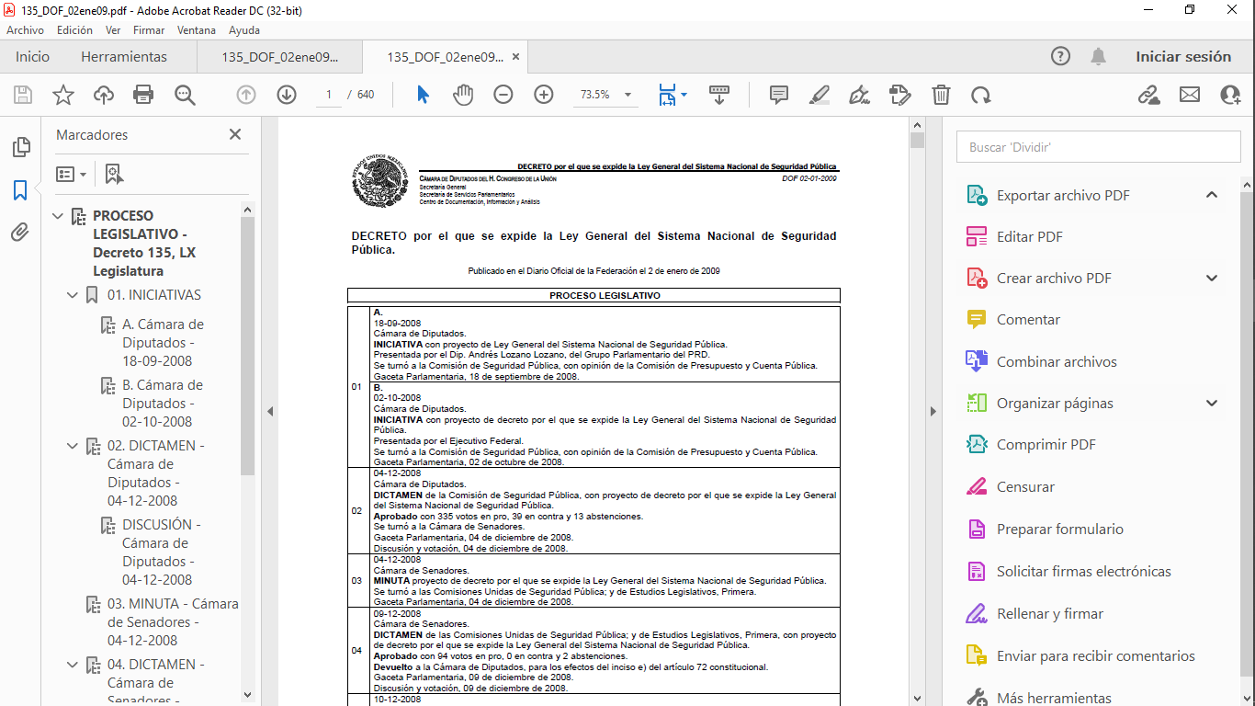

- Desde esa fecha se estableció en su artículo 9 fracción IV que los municipios deberían de establecer una base de datos criminalísticos, el cual se inserta a continuación:

“Artículo 9. El presidente de la república, los gobernadores, el jefe de gobierno del Distrito Federal, los procuradores de Justicia y los secretarios de Seguridad Pública de la federación, los estados, el Distrito Federal y los municipios, integrarán el Sistema Nacional de Seguridad Pública, para implantar, en los términos de esta ley y de la leyes locales, los procesos para:
…
IV. El establecimiento de las bases de datos criminalísticos, de personal y equipamiento para las instituciones de seguridad pública;” (Sic)

- Así las cosas, de la información requerida estriban dentro de las fronteras conceptuales del interés general y el alcance público, robustece lo anterior los artículos 24, fracción XII y 92, fracción XXXIV de la Ley de Transparencia y Acceso a la Información Pública del Estado de México y Municipios, normatividad invocada cuyo contenido literal es el siguiente:

“Artículo 24. Para el cumplimiento de los objetivos de esta Ley, los sujetos obligados deberán cumplir con las siguientes obligaciones, según corresponda, de acuerdo a su naturaleza:
XII. Publicar y mantener actualizada la información relativa a las obligaciones generales de transparencia previstas en la presente Ley o determinadas así por el Instituto, y en general aquella que sea de interés público;

Artículo 92. Los sujetos obligados deberán poner a disposición del público de manera permanente y actualizada de forma sencilla, precisa y entendible, en los respectivos medios electrónicos, de acuerdo con sus facultades, atribuciones, funciones u objeto social, según corresponda, la información, por lo menos, de los temas, documentos y políticas que a continuación se señalan:
(…)
XXXIV. Las estadísticas que generen en cumplimiento de sus facultades, competencias o funciones con la mayor desagregación posible…” (Sic)

- De forma complementaria, resulta de nuestro particular interés el Criterio 11/09 emitido por el hoy Instituto Nacional de Transparencia, Acceso a la Información y Protección de Datos Personales, que a la letra dispone lo siguiente:

“LA INFORMACIÓN ESTADÍSTICA ES DE NATURALEZA PÚBLICA, INDEPENDIENTEMENTE DE LA MATERIA CON LA QUE SE ENCUENTRE VINCULADA.
Considerando que la información estadística es el producto de un conjunto de resultados cuantitativos obtenidos de un proceso sistemático de captación de datos primarios obtenidos sobre hechos que constan en documentos que las dependencias y entidades poseen, derivado del ejercicio de sus atribuciones, y que el artículo 7, fracción XVII de la Ley Federal de Transparencia y Acceso a la Información Pública Gubernamental establece que los sujetos obligados deberán poner a disposición del público, entre otra, la relativa a la que con base en la información estadística, responda a las preguntas hechas con más frecuencia por el público, es posible afirmar que la información estadística es de naturaleza pública. Lo anterior se debe también a que, por definición, los datos estadísticos no se encuentran individualizados o personalizados a casos o situaciones específicas que pudieran llegar a justificar su clasificación.”

- Con base en lo expuesto, podemos concluir que EL SUJETO OBLIGADO se encuentra constreñidos a generar, poseer y administrar la información requerida por el particular.

- Respecto a la naturaleza de la información relativa a las coordenadas geográficas, conviene mencionar que, en el caso de que las coordenadas permitan identificar el lugar específico de la posible comisión de un delito y dicho sitio sea un domicilio particular, la información actualiza la causal de confidencialidad, por tratarse de datos personales ya que se hace identificable la vivienda de una o varias personas con la posible comisión de un delito por lo que incluso, no procedería su entrega y deberá clasificarse como información confidencial en términos de lo señalado por el considerando quinto del presente fallo.

- Razones por las cuales, lo procedente es ordenar el documento o documentos donde conste la incidencia delictiva y/o incidencia de faltas administrativas, al mayor grado de desagregación posible, del periodo comprendido del uno de enero de dos mil ocho al treinta de mayo del año dos mil veintidós y de ser procedente en versión pública conforme a lo señalado por el Considerando Quinto del presente fallo.

QUINTO. De la versión pública.

Nociones generales.
- Debe destacarse que, debido a la naturaleza de la información solicitada, eventualmente pudiera obrar datos personales susceptibles de protegerse, así como información susceptible de clasificarse como reservada, el SUJETO OBLIGADO deberá de hacer la adecuada versión pública, protegiendo los datos que no son susceptibles de ser proporcionados.

- No pasa desapercibido para este Órgano Garante que los sujetos obligados serán responsables de los datos personales en su posesión y que, en caso de localizarse datos concernientes a terceros, éstos no podrán difundir, distribuir o comercializar los datos personales. Cabe destacar que, para la realización de la clasificación de la información, se deben seguir una serie de pasos y procedimientos, por lo que es menester reiterar los mismos:

a) Requisitos previos. | Los artículos 100 y 122 de la Ley Estatal y de la Ley General, respectivamente, señalan que si los Sujetos Obligados determinan que la información actualiza alguno de los supuestos de clasificación, es deber de los titulares de las áreas proponer su clasificación y no del Comité de Transparencia.  Al hacerlo tienen que precisar de qué información se trata, señalando el supuesto de clasificación (confidencialidad o reserva).  Además, se debe señalar el procedimiento, de los tres que establecen los artículos 132 y 106 de la Ley Estatal y General, respectivamente.  El último de estos requisitos previos consiste en que no se pueden emitir acuerdos de carácter general ni particular, esto es, no se puede hacer un acuerdo para clasificar de manera general todos los documentos de un expediente o área, sin individualizar su análisis y tampoco se puede hacer un acuerdo por cada dato que se vaya a clasificar dentro de un documento con diez datos, por ejemplo, susceptibles de ser clasificados.
b) Supuestos de clasificación. | Las disposiciones constitucionales y legales en la materia establecen los dos supuestos generales para clasificar la información: por reserva y por confidencialidad.  Los artículos 116 y 143 de la Ley Estatal y de la Ley General, respectivamente, señalan los supuestos para que la información pueda ser clasificada como confidencial. Mientras que los artículos 105 y 130 de la Ley Estatal y de la Ley General, respectivamente, señalan que la aplicación de estos supuestos debe realizarse de manera restrictiva y limitada, por lo que debe acreditarse que se cumple con esta condición y no se pueden ampliar las excepciones o supuestos de clasificación aduciendo analogía o mayoría de razón.  El Sujeto Obligado debe identificar claramente el tipo de información y hacer un juicio de subsunción o encaje para acreditar que el supuesto de hecho corresponde estrictamente con la hipótesis jurídica. Esto también lo debe de realizar el servidor público habilitado y el titular del área que administra la información.
c) Formalidades para emitir el acuerdo de clasificación. | El Comité de Transparencia, según lo dispuesto en los artículos cuenta con las facultades para aprobar, modificar o revocar la clasificación de la información que haya propuesto.  Es necesario que el acto reúna con los requisitos elementales, entre ellos, que la autoridad que va a emitir el acto de autoridad sea la legalmente facultada para ello.  La decisión de aprobar, modificar o revocar la clasificación deberá de asentarse en un documento que registre la determinación a la que se llegue después de un análisis minucioso a partir de lo propuesto por el Titular del I. área que administra la información, cuyo análisis debe integrarse en la agenda de los asuntos a tratar en las sesiones, se insiste, a partir de las decisiones adoptadas previamente por los titulares de áreas y que son sujetas a control, en primera instancia, por el Comité de Transparencia.
d) Requisitos de fondo del acuerdo de clasificación. | Como se ha señalado antes, al hacer el juicio de subsunción o encaje entre el supuesto de hecho y la hipótesis jurídica, se debe acreditar la estricta correspondencia entre un elemento y otro. Ahora, en esta parte del procedimiento, que se desahoga en sede del Comité de Transparencia, la ley señala que la carga de la prueba, para justificar las restricciones, corresponde a los Sujetos Obligados, por lo que deberán fundar y motivar debidamente la clasificación.  De lo anterior, se desprende que para una correcta clasificación total o parcial, esto es determinar los datos que se suprimen en las versiones públicas, es necesario fundar y motivar, de manera correcta, la clasificación; considerando que todo acto que la autoridad pronuncie en el ejercicio de sus atribuciones, debe expresar los fundamentos legales que le dieron origen y las razones por las que se deben aplicar al caso concreto.  Así, en un acto de autoridad se cumple con la debida fundamentación cuando se cita el precepto legal aplicable al caso concreto y la debida motivación cuando se expresan las razones, motivos o circunstancias que tomó en cuenta la autoridad para adecuar el hecho a los fundamentos de derecho. De este modo, la persona que se sienta afectada pueda impugnar la decisión, permitiéndole una real y auténtica defensa.  En ese mismo sentido, el numeral trigésimo tercero fracción V de los Lineamientos Generales, precisa que para motivar la clasificación se deben acreditar las circunstancias de tiempo, modo y lugar.  Ahora bien, para cada caso además de fundar y motivar, se debe identificar con claridad que datos contenidos en las documentales que son susceptibles de suprimirse, por ejemplo; Clave Única de Registro de Población (CURP), Registro Federal de Contribuyentes (R.F.C.), claves de seguros, préstamos o descuentos personales, secretos bancario, fiduciario, industrial, comercial, fiscal, bursátil y postal, cuya titularidad corresponda a particulares, entre otros.
e) Condiciones especiales de la clasificación de la información como confidencial. | Los artículos 148 y 120 de la Ley Estatal y de la Ley General, respectivamente, establecen que aun tratándose de datos personales, se podrán proporcionar, incluso sin solicitar el consentimiento de su titular.  En el caso de lo señalado en la fracción IV, será el Instituto quien deba aplicar la prueba de interés público, considerando también que como recientemente ha discutido la Suprema Corte de Justicia de la Nación, los servidores públicos nos encontramos sujetos a un régimen menor de protección.  Pero si la información que se pretende clasificar como confidencial no se encuentra en los supuestos de los artículos señalados y es posible, se deberá consultar al titular de los datos si permite o no el acceso. De no ser posible, la realización de la consulta, procede, fundando y motivando, la clasificación.

- Si el servidor público incumple con estas formalidades y entrega la información sin proteger los datos personales incumple con lo que estipula las disposiciones legales establecidas, asimismo que si entrega un documento testado sin el debido acuerdo de clasificación.

- Por lo anteriormente expuesto y fundado, este ÓRGANO GARANTE emite los siguientes:

R E S O L U T I V O S

PRIMERO. Resultan fundadas las razones o motivos de inconformidad hechos valer en el Recurso de Revisión 11328/INFOEM/IP/RR/2022, en términos de los considerandos Cuarto y Quinto de la presente resolución.

SEGUNDO. Se REVOCA la respuesta emitida por el Ayuntamiento de Amatepec y se ORDENA entregar vía Sistema de Acceso a la Información Mexiquense (SAIMEX) y correo electrónico, en formato abierto xls, cvs o aquella en la que haya sido generada, de ser procedente en versión pública el o los documentos donde conste lo siguiente:

- La estadística de faltas administrativas, al mayor grado de desagregación posible, del periodo comprendido del 1 de enero de 2018 al 30 de mayo de 2022.

- La estadística de incidencia delictiva al mayor grado de desagregación posible, del periodo comprendido del 1 de enero de 2018 al 30 de mayo de 2022.
Para efectos de lo anterior, se deberá emitir el Acuerdo del Comité de Transparencia en términos de los artículos 49, fracción VIII y 132, fracción II de la Ley de Transparencia y Acceso a la Información Pública del Estado de México y Municipios, en el que funde y motive las razones sobre los datos que se supriman o eliminen dentro del soporte documental respectivo objeto de las versiones públicas que se formulen y se pongan a disposición de EL RECURRENTE.

En el supuesto que la información ordenada relativa a en el inciso a), no obre en los archivos del Sujeto Obligado por no haberse generado, bastará con que así lo haga del conocimiento de la parte Recurrente, de manera fundada y motivada, para tener por colmado el requerimiento de información.

Para el caso de que el SUJETO OBLIGADO, no localice información señalada en los incisos b), se deberá de emitir el Acuerdo de Inexistencia en términos de los artículos 49, fracciones II y XIII, 169 y 170 de la Ley de Transparencia y Acceso a la Información Pública del Estado de México y Municipios que al respecto emita su Comité de Transparencia, poniéndolo a disposición de LA RECURRENTE.

TERCERO. Notifíquese la presente resolución al Titular de la Unidad de Transparencia del Sujeto Obligado, para que conforme al artículo 186 último párrafo, 189 segundo párrafo y 194 de la Ley de Transparencia y Acceso a la Información Pública del Estado de México y Municipios; dé cumplimiento a lo ordenado dentro del plazo de diez días hábiles, e informe a este Instituto en un plazo de tres días hábiles siguientes sobre el cumplimiento dado a la presente y, se le apercibe que en caso de negarse a cumplir la presente resolución o hacerlo de manera parcial, se le impondrá una medida de apremio de conformidad con lo previsto en los artículos 198, 200, fracción III; 214, 215 y 216 de la Ley de Transparencia y Acceso a la Información Pública del Estado de México y Municipios.

CUARTO. De conformidad con el artículo 198 de la Ley de Transparencia y Acceso a la Información Pública del Estado de México y Municipios, de considerarlo procedente, el SUJETO OBLIGADO de manera fundada y motivada, podrá solicitar una ampliación de plazo para el cumplimiento de la presente resolución.

QUINTO. Notifíquese a EL RECURRENTE la presente resolución, vía SAIMEX y correo electrónico.

SEXTO. Se hace del conocimiento de EL RECURRENTE que, de conformidad con lo establecido en el artículo 196 de la Ley de Transparencia y Acceso a la Información Pública del Estado de México y Municipios, en caso de que considere que la resolución le cause algún perjuicio podrá impugnarla vía juicio de amparo en los términos de las leyes aplicables.

ASÍ LO APROBÓ POR UNANIMIDAD DE VOTOS, EL PLENO DEL INSTITUTO DE TRANSPARENCIA, ACCESO A LA INFORMACIÓN PÚBLICA Y PROTECCIÓN DE DATOS PERSONALES DEL ESTADO DE MÉXICO Y MUNICIPIOS, CONFORMADO POR LOS COMISIONADOS JOSÉ MARTÍNEZ VILCHIS; MARÍA DEL ROSARIO MEJÍA AYALA; SHARON CRISTINA MORALES MARTÍNEZ; LUIS GUSTAVO PARRA NORIEGA Y GUADALUPE RAMÍREZ PEÑA; EN LA TRIGÉSIMA SEGUNDA SESIÓN ORDINARIA CELEBRADA EL CINCO (05) DE SEPTIEMBRE DE DOS MIL VEINTITRÉS, ANTE EL SECRETARIO TÉCNICO DEL PLENO ALEXIS TAPIA RAMÍREZ.

“Artículo 24. Para el cumplimiento de los objetivos de esta Ley, los sujetos obligados deberán cumplir con las siguientes obligaciones, según corresponda, de acuerdo a su naturaleza: …. Los sujetos obligados solo proporcionarán la información pública que generen, administren o posean en el ejercicio de sus atribuciones.”(Sic)
Artículo 92. Los sujetos obligados deberán poner a disposición del público de manera permanente y actualizada de forma sencilla, precisa y entendible, en los respectivos medios electrónicos, de acuerdo con sus facultades, atribuciones, funciones u objeto social, según corresponda, la información, por lo menos, de los temas, documentos y políticas que a continuación se señalan: (…)
“Artículo 3. Para los efectos de la presente Ley se entenderá por: (…) XXII. Información de interés público: Se refiere a la información que resulta relevante o beneficiosa para la sociedad y no simplemente de interés individual, cuya divulgación resulta útil para que el público comprenda las actividades que llevan a cabo los sujetos obligados…”

